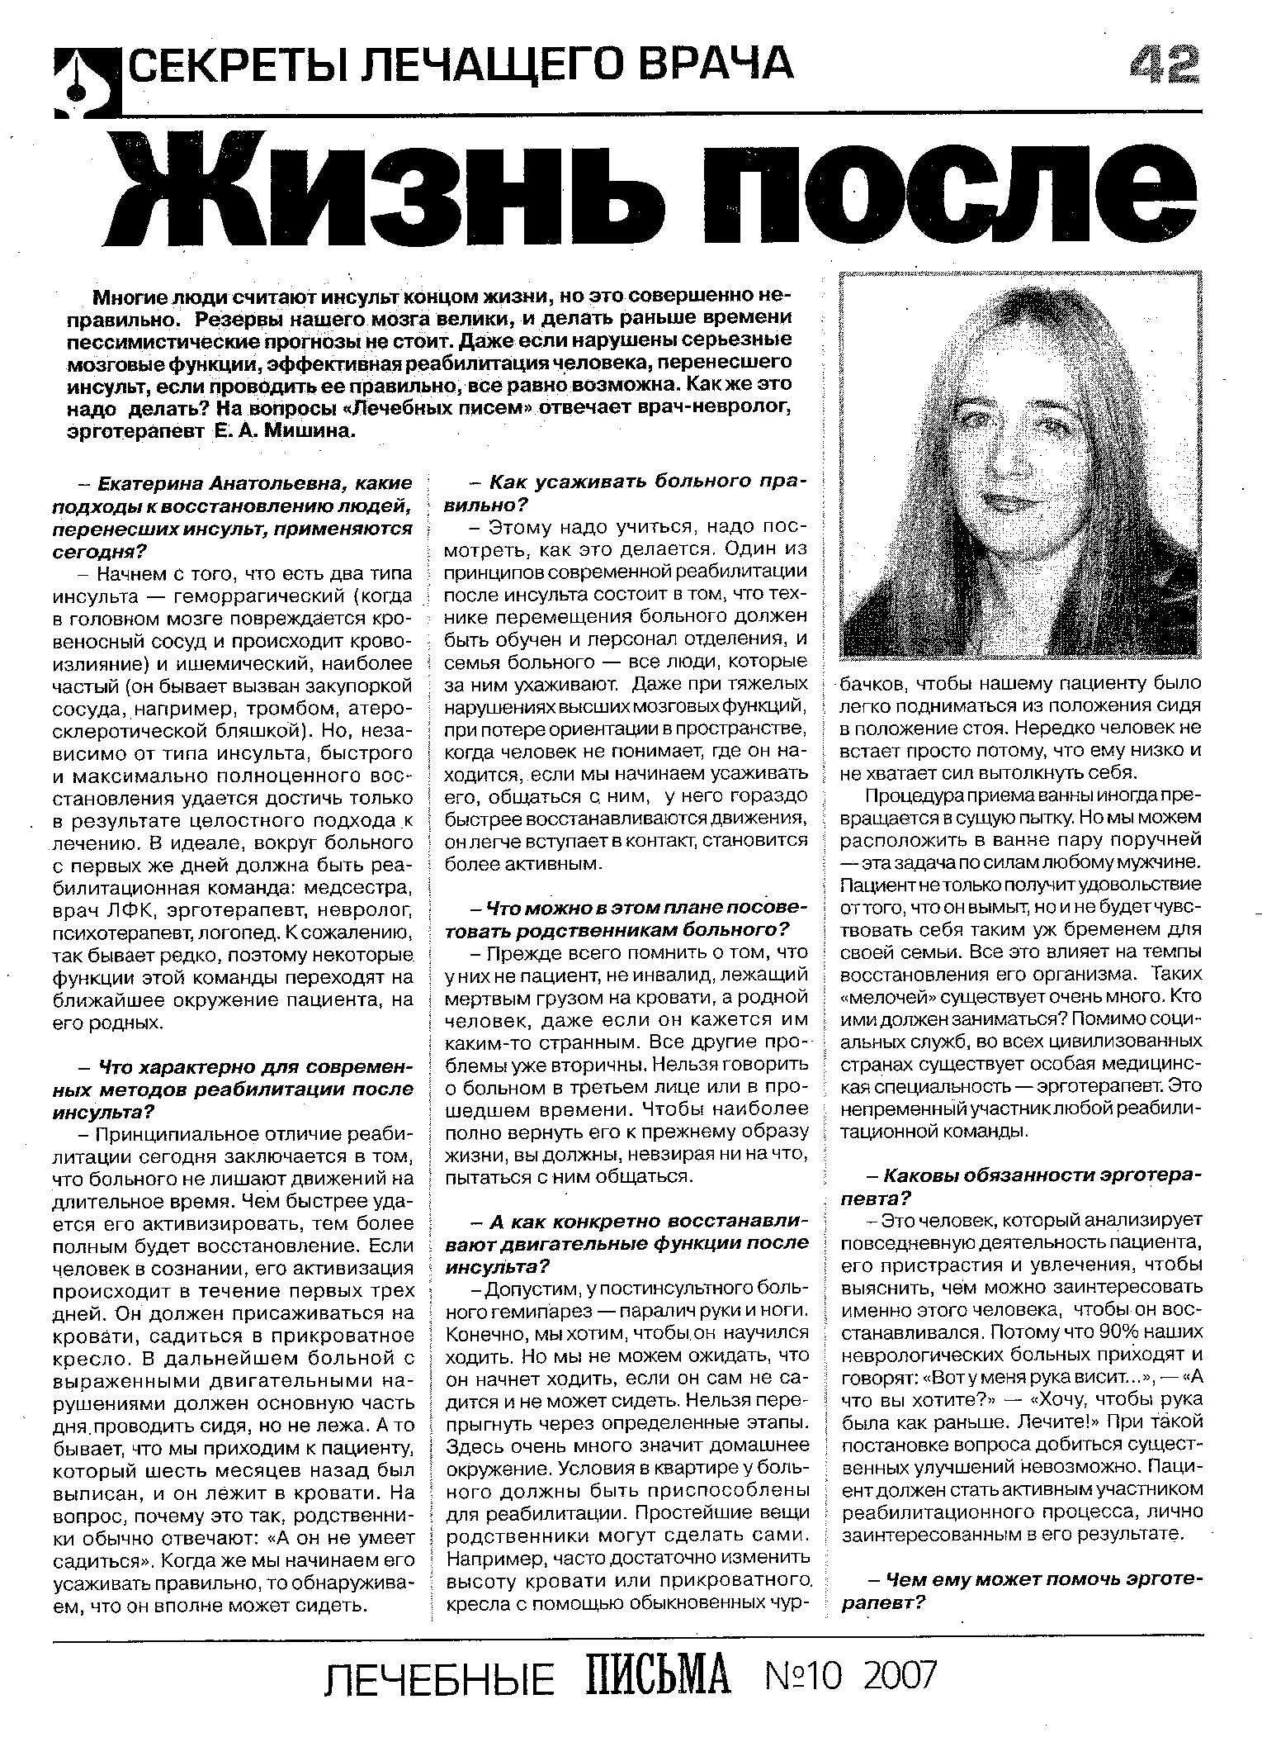
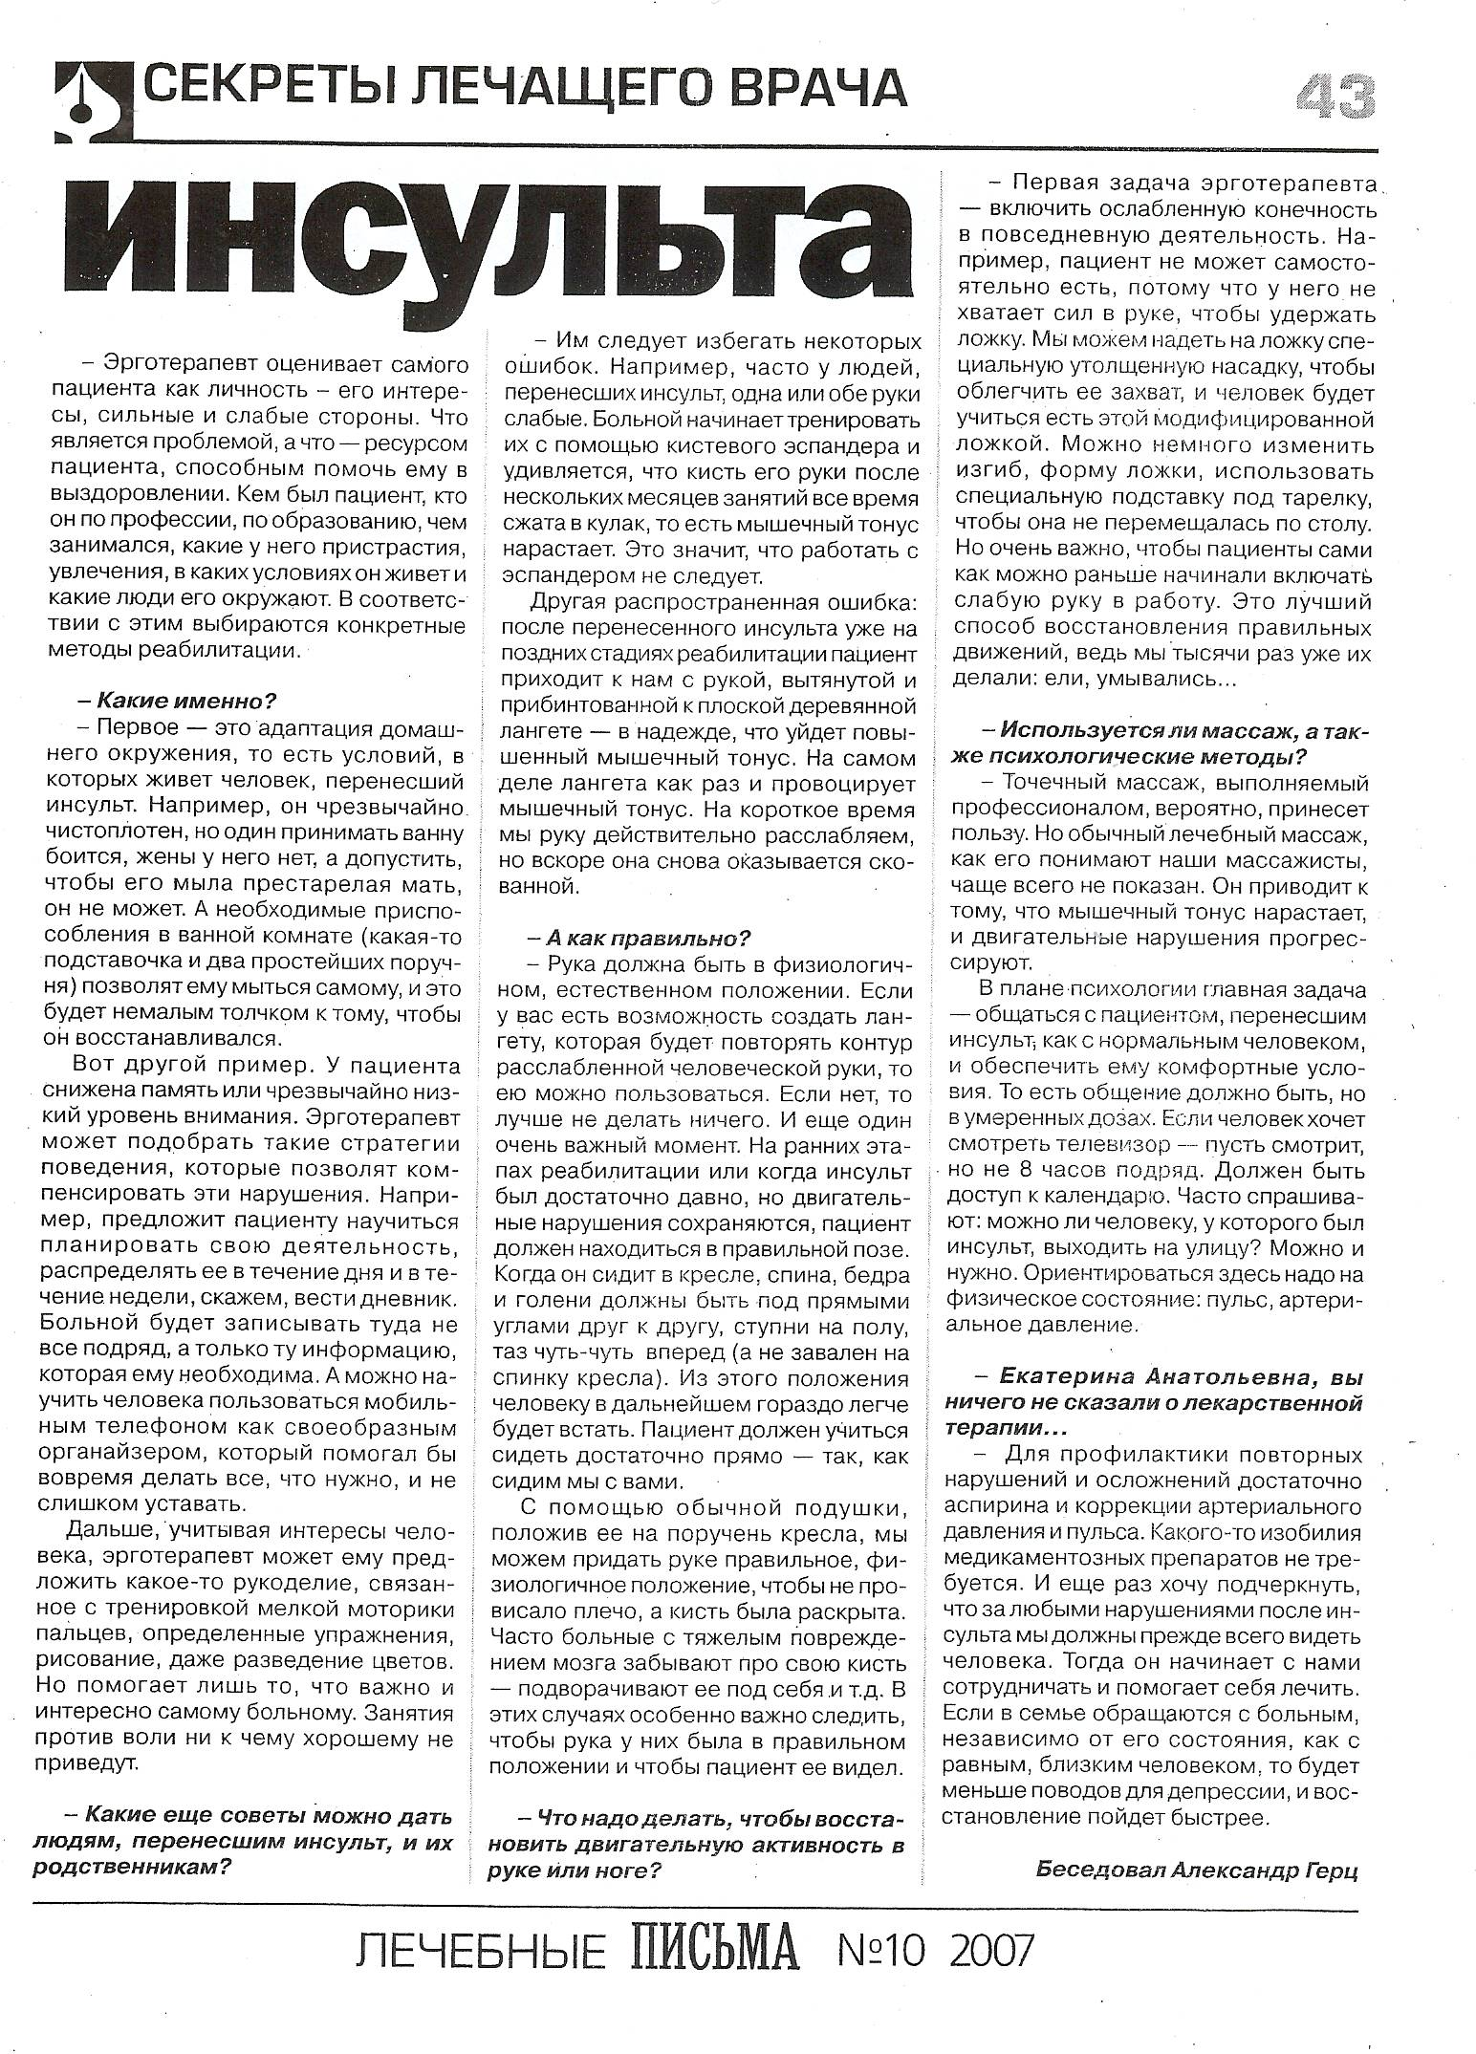
Газета «ЛЕЧЕБНЫЕ ПИСЬМА» №10 2007 г.

